- Crea un grup denominat gr1. Hauràs de fer-ho amb sudo, és una comanda que solament es pot executar amb l’usuari Administrador.
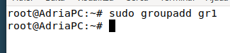
- Comprova que aquest fitxer s’ha creat al fitxer /etc/group(Pots veure que s’ha posat un número automàticament).
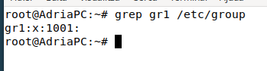
- Ara crea un segon grup amb el ID 4000, que s’anomeni gr2.
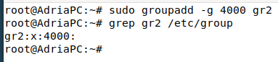
- Crea un usuari que es digui usu1 amb valors per defecte.
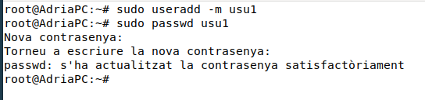
- Crea un segon usuari que es digui usu2 que pertanyi al grup gr1 i a més a més tingui un directori home anomenat usu2_dir
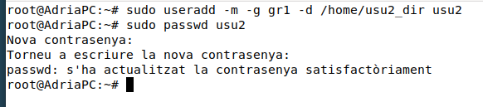

- Crea un usuari anomenat usu3 que pertanyi al grup gr2 , el directori es digui /home/usu3_dir i amb un ID de 4010.
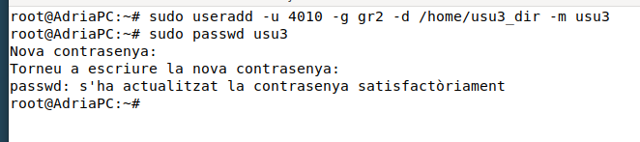
- Comprova la passwd encriptada de l’usuari usu2 al fitxer /etc/shadow
sudo grep usu2 /etc/shadow
usu2:$6$EvjnfC4G$jPmEYl5.HDEgsC8upAX8mRR4FQxqSHYh0ix
kFOg8wjgNudiOZkIWQ1F.EPV4iDZjBeCcI34zs89IKWLdpDASD1: 17952:0:99999:7:::
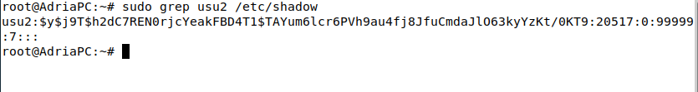
- Canvia la password al usuari us2. Posa-li la mateixa que té l’usuari.
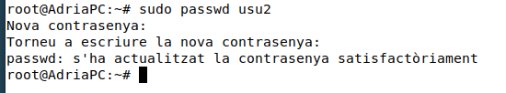
- Comprova que a /etc/shadow s’ha canviat la clau.
sudo grep usu2 /etc/shadow
usu2:$6$.xlaUKkY$NfMRQNmuPsVuJAB.f4jOrbwJsDXFHAOq/MdVf
cCTc0aUIO54dt.d6c8Twd3Wj2jt6u7JGjcwYQqhk2Q/TzNaz0:17952:0 :99999:7:::
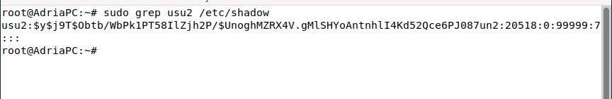

- Canvia l’usuari usu2 de grup. Assigna-li gr2 i comprova el canvi amb ID.
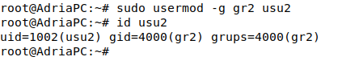
- Canvia l’ ID al grup gr2, posa-li 5000.Comprova que ha canviat el grup i comprova que també l’usuari usu2 ha canviat el número de grup.
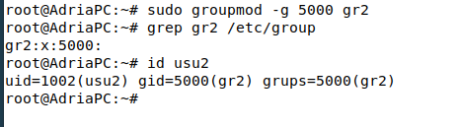
- Afegeix l’usuari usu1 al grup gr2 com secundari.
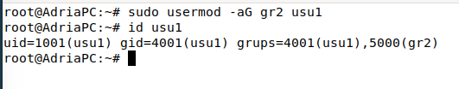
- Esborra el grup gr2 . Pots veure que no funciona, l’usuari usu3 pertany al grup de forma primària.
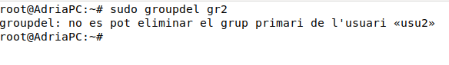
- Canviem l’usuari usu2 de grup principal gr1. Comprovem el resultat en l’usuari usu2.
sudo usermod -g gr1 usu2
sudo id usu2
uid=3002(usu2) gid=3001(gr1) grupos=3001(gr1)
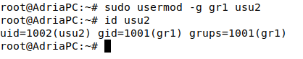

- Ara si podem esborrar el grup.
